16 мая 2018 года на базе БУОО «НМСРЦН «Азимут» состоялось заседание семейного клуба «Лад», приуроченное к Международному дню семьи. Темой встречи стала «Семья как фактор психологического здоровья детей». В теплом, уютном, празднично оформленном зале собрались многодетные, молодые и даже уже отметившие золотую свадьбу семьи. Педагог – психолог Тихонова Н.С. пояснила, что у многих людей такое словосочетание как «психологическое здоровье» ассоциируется с гармонией, спокойствием и уверенностью в себе. И это действительно так. Простыми словами, психологическое здоровье — это сочетание душевного равновесия и физического комфорта. А психологи под этим термином понимают совокупность способностей и качеств ребенка, которые позволяют безболезненно адаптироваться в социуме. Здоровая психика ребенка — это, прежде всего, благоприятный психологический климат в его семье. Если в ней нет места скандалам, обидам, ссорам, то кроха вырастет воспитанным, свободным и раскрепощенным. Затем подробно рассмотрели на конкретных примерах стили воспитания. 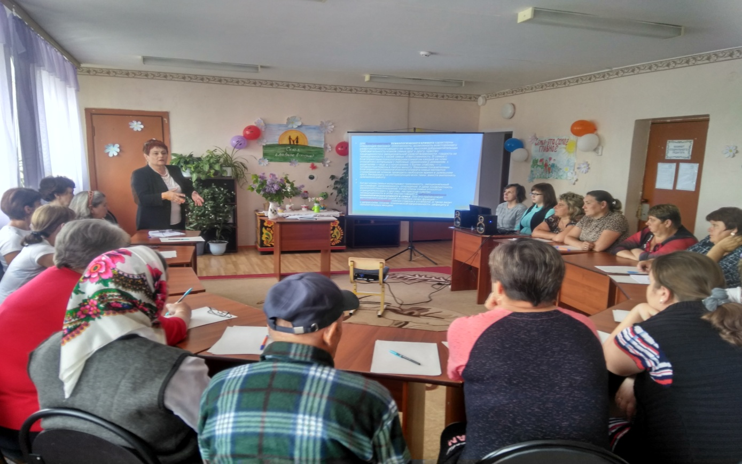
После информационно- просветительского блока все собравшиеся перешли к обсуждению стилей семейного воспитания, а закончилось все выполнением комплекса практических упражнений. 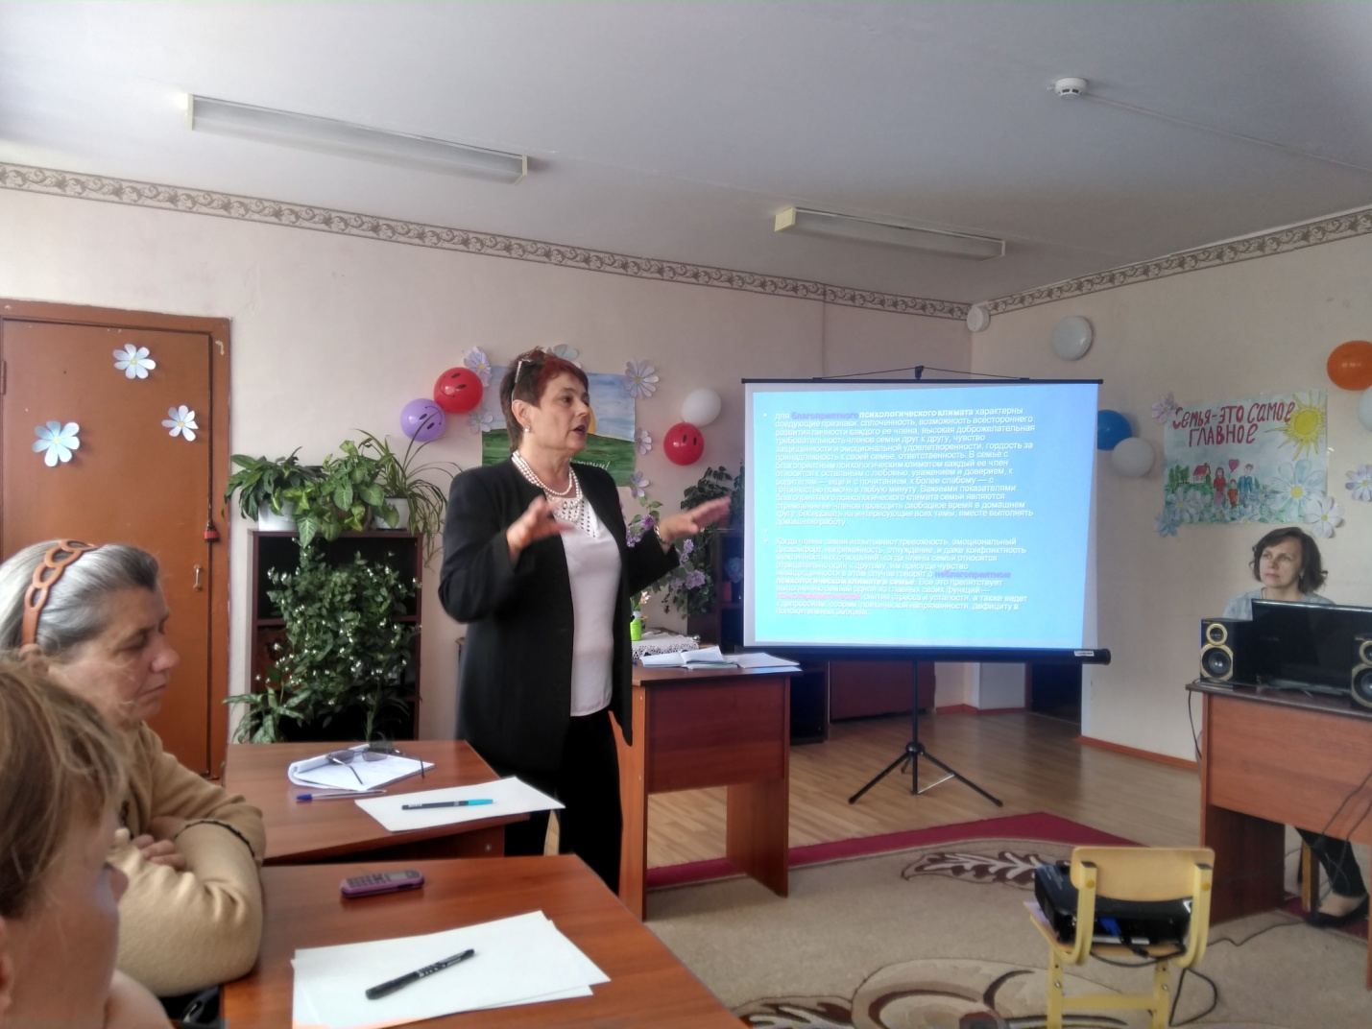После чего секретом долгой совместной жизни поделилась семья Новиковых Александры Ивановны и Александра Герасимовича, которые счастливы вместе вот уже 54 года. 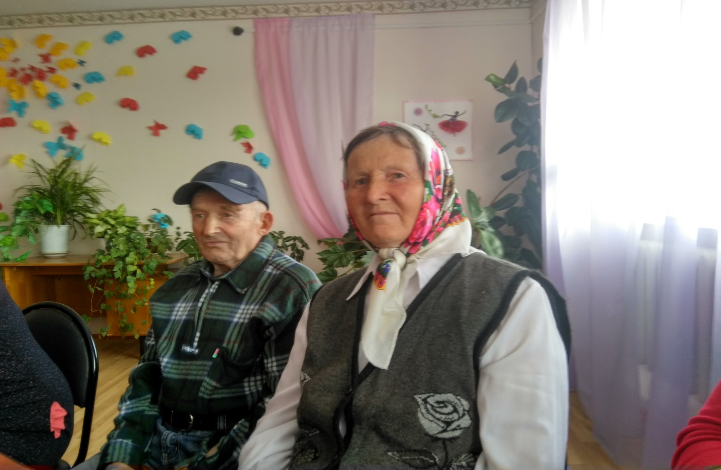 Создать более уютную атмосферу помог коллектив Михайловского сельского Дома культуры, который исполнил песни о семье. Они были настолько трогательными, что не оставили никого равнодушными.
Затем всех собравшихся поздравила ведущий специалист администрации Никитинского сельского поселения Макаркина Ю.А. и вручила сладкие подарки.
В заключение всех ждал приятный сюрприз – праздничное чаепитие с пирогом, по-домашнему приготовленным поваром БУОО «НМСРЦ «Азимут».
. 